딥핑소스, BGF리테일과 AI 기반 CU 스마트 편의점 구현 위한 MOU 체결
- 익명화 기반 AI 매장 관리 솔루션 '플러스 인사이트' 적용
- AI 기술을 통한 유통 산업의 디지털 전환 가속화

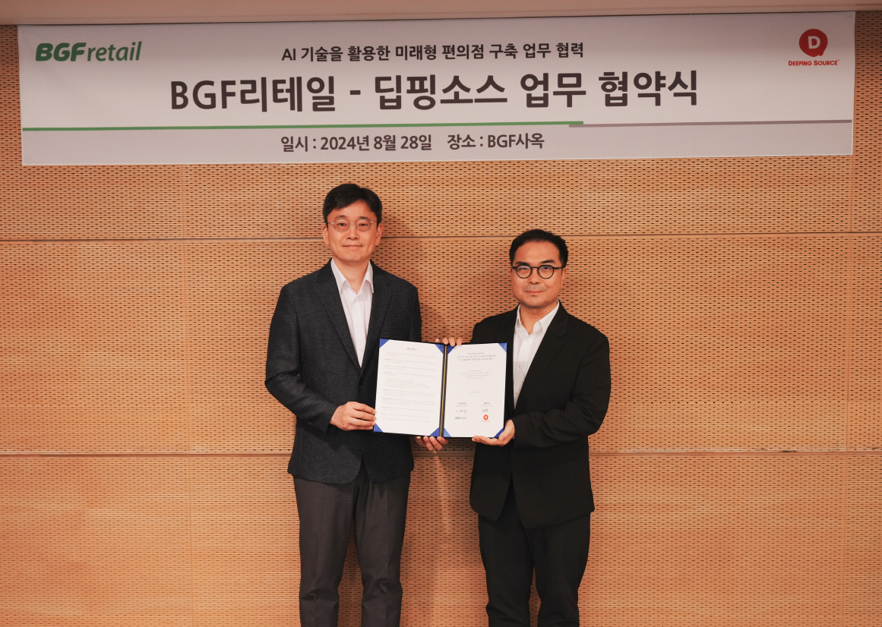
사진 = 28일 업무 협약을 맺은 BGF리테일 신종하 경영기획실장과 딥핑소스 김태훈 대표 ⓒ 딥핑소스 제공
2024년 8월 30일 - AI 리테일테크 기업 딥핑소스(대표 김태훈)가 BGF리테일(CU 운영사)과 AI 기술 도입을 통한 스마트 편의점 구현을 위한 업무협약(MOU)을 체결했다.
이날 협약식에는 딥핑소스 김태훈 대표와 BGF리테일 신종하 경영기획실장을 비롯한 양사 실무진이 참석했다.
이번 협약으로 딥핑소스는 자사의 AI 영상 분석 기술을 CU 편의점에 적용하여 실시간 점포 관리 시스템을 구축하게 된다. 기존 CCTV를 활용한 'AI 매장케어링 솔루션'은 상품 결품, 청결도, 집기 상태 등을 자동으로 파악하고 근무자에게 실시간 알림을 제공한다. 이를 통해 점포 관리자는 매장 전체를 수시로 돌아보지 않아도 즉각적인 대응이 가능해진다.
또 딥핑소스는 자사의 고유 AI 솔루션을 CU 편의점에 도입한다. 이는 업계 최초로 적용되는 익명화 기반 AI 매장 관리 솔루션으로, 고객 동선과 체류 시간 등을 분석해 상품 진열 최적화 및 재고 관리 효율화를 지원한다.
딥핑소스 김태훈 대표는 "당사의 핵심 '플러스 인사이트'를 약 1년간의 사전 테스트를 거쳐 검증했으며, 이 기술이 CU 편의점의 매출 향상과 고객 서비스 개선에 크게 기여할 것"이라고 말했다.
딥핑소스의 기술은 개인정보 보호를 위해 익명화된 데이터만을 활용하여 프라이버시 침해 우려를 해소했다. 이는 딥핑소스의 핵심 경쟁력인 AI 기반 비식별화 기술을 통해 가능해졌다.
향후 딥핑소스는 BGF리테일과 협력하여 해당 기술의 활용도를 높이고, 신규 점포로의 확대 적용을 통해 CU 전체의 운영 효율성과 고객 만족도 향상에 기여할 계획이다. 김태훈 대표는 "이번 협약을 통해 오프라인 유통의 디지털 혁신을 선도하고, 나아가 글로벌 시장에서의 경쟁력도 강화할 수 있을 것"이라고 덧붙였다.
이번 협약은 편의점 업계가 AI로 분석한 데이터에 기반해 의사결정하는 체계를 갖추는 첫걸음이 될 것으로 기대된다.
딥핑소스는 앞으로도 혁신적인 AI 기술을 통해 유통 산업의 디지털 전환을 가속화하고, 고객 경험을 향상시키는데 주력할 방침이다. 더 나아가 리테일테크를 넘어 스마트팩토리·스마트뱅크·스마트시티 등 다양한 오프라인 분야로 AI 기술을 확장하고 있으며 국내외 기업들과 협업 중이다. (끝)

[기사 문의] 딥핑소스 PR 담당 | (주)바하｜바다와하늘처럼(PR LIKE BA:HA)
이우람 대표 media@likebaha.com  유지은 이사 youann@likebaha.com | 서울특별시 서대문구 이화여대1길 33 UCU 010-3432-0722 / 02-322-2328


